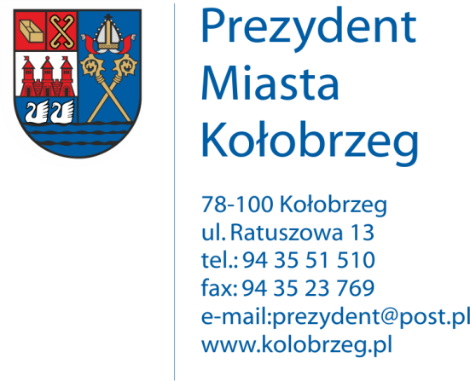

Kołobrzeg, 26.01.2017 r.
UA.6733.2.2017.XIV

OBWIESZCZENIE

Na podstawie:
art. 53 ust.1 ustawy z dnia 27 marca 2003 r. o planowaniu i zagospodarowaniu przestrzennym (j. t. Dz. U. z 2016 r. poz. 778 z późn. zm.) zawiadamiam o wszczęciu postępowania administracyjnego w sprawie wydania decyzji o ustaleniu lokalizacji inwestycji celu publicznego dla następującego zamierzenia inwestycyjnego:
Budowa i przebudowa sieci wodociągowej w ul. Budowlanej w Kołobrzegu
na działkach nr 194, 206/4, 208, 250/2 w obr. 12 i nr 387, 393/2, 410, 411 w obr. 13.

Obwieszczenie wywiesza się na okres 14 dni.

